Wijziging geometrie bestuurlijke grenzen in MR2023 in CIMLK

Door: RIVM, Peter de Smet
Voor: NSL en SLA partners die CIMLK gebruiken
Datum: 8 feb 2023

Inleiding
Per begin februari 2023 is de database voor NSL Monitoringsronde 2023 beschikbaar. De data is te downloaden via CIMLK www.cimlk.nl per jurisdictiegebied. Het bevat het aangepaste bestandsformaat waarmee we in CIMLK werken.
Advies is een download voor uw jurisdictie te gebruiken als uitgangspunt voor het aanbieden van geactualiseerde NSL invoergegevens voor wegverkeer en veehouderijen voor uw werkingsgebied in CIMLK.

De database voor Monitoringsronde 2023 (MR2023) in CIMLK bevat een actualisatie van de geometrie van de jurisdictiegrenzen t.o.v. de geometrie zoals aangeboden in de eerdere monitoringsrondes. Echter, de onderliggende NSL-invoergegevens komen uit MR2022 en zijn hierop nog niet aangepast. Dit moet bij actualisatie door de bestuurlijke organisaties (bronhouders) zelf aangepast worden. (RIVM past geen invoergegevens aan.)

De toelichting hieronder geeft nadere details over het gevolg van de aangepaste geometrie van bestuurlijke organisatiegrenzen, de acties die organisaties ten tijde van actualiseren moeten uitvoeren om de invoergegevens voor MR2023 in goed orde aan te kunnen bieden, de hulpmiddelen en illustratie die CIMLK als documentatie aanbiedt, en de bron van de geometrie gebruikt in MR2023.

Gevolg

Door het gebruik van een geactualiseerde geometrie van de jurisdictiegrenzen zijn er ruimtelijke veranderingen t.o.v. de voorheen gebruikte maar ‘versleten’ geometrie.
Daarbij komt het voor dat invoergegevens van een ‘organisatie’ (gemeente, provincie, rijk of waterschap) voorheen netjes in het eigen werkingsgebied lag, maar nu niet meer.
Door kleine ruimtelijke veranderingen in de grensligging komt het namelijk voor dat gegevens nabij een bestuurlijke grens nu net níet meer in de eigen jurisdictie zullen liggen, maar in die van een buurgemeente/buurprovincie.
Dit leidt tot een introductie van foutieve informatie bij het aanbieden van een geactualiseerd bestand als de invoergegevens niet opnieuw in lijn zijn gebracht met de geactualiseerde geometrie.

Actie bestuurlijke organisaties

Het is zaak de invoergegevens voor wegverkeer in de actualisatie voor MR2023 op de juiste wijze te (her)verdelen per jurisdictie. De gegevens moeten de kenmerken krijgen van de bijbehorende jurisdictie volgens de geactualiseerde grenzen.

Bij wegverkeer willen we in het CIMLK gaan controleren of de ingelogde organisatie – of zijn gemachtigde – degene is die voor die betreffende bestuurlijke organisatie ook daadwerkelijk de eigen brongegevens aanlevert voor het eigen werkingsgebied.
Is dat niet zo, dan is het de bedoeling dat het CIMLK die gegevens niet accepteert en zal de upload voor actualisatie mislukken. Deze controle is wenselijk om de integriteit van de data aanlevering te borgen. Daarnaast leeft de wens om in CIMLK ook een cross-validatie in te bouwen die op de aangeboden bestanden een controle gaat uitvoeren op geometrieën die meer dan een keer voorkomen en waarschuwt wanneer dit optreedt. Hiermee kunnen we ongewenste dubbeltelling van bijvoorbeeld wegdelen op jurisdictiegrenzen voorkomen.

Voor grensoverschrijdende gegevens, bijvoorbeeld een wegdeel dat na de actualisatie van de geometrie in twee jurisdicties valt, moeten de betrokken organisaties onderling afstemmen tot welke jurisdictie dit wegdeel behoort. Beter is het om zo’n wegdeel op te splitsen in twee wegdelen en elk deel de kenmerken te geven van de jurisdictie waartoe het behoort.

Voor invoergegevens m.b.t. veehouderijen is het eveneens zaak de juiste jurisdictie-kenmerken mee te geven als er kleine veranderingen zijn opgetreden. CIMLK zal de invoer accepteren, want van de te rapporteren receptoren kunnen er een aantal buiten de eigen jurisdictie voorkomen.

Hulpmiddel

Als hulpmiddel voor het inzichtelijk krijgen van waar veranderingen optreden zijn de volgende bestanden te downloaden. Deze zijn eenvoudig in een GIS applicatie in te lezen en als kaart weer te geven en de bijbehorende kenmerken op te vragen.

Geometrie met de actuele bestuurlijke organisatiegrenzen in MR2023:

shapeOrganisaties.zip
- in shape formaat
- CRS: EPSG 28992
- zip 11Mb, unzip 16Mb
- gemeenten, provincies, rijk en waterschappen

csvOrganisaties.zip
- in csv formaat, scheidingsteken ‘;’
- zip 11Mb, unzip 27Mb
- gemeenten, provincies, rijk en waterschappen

Veranderingen in geometrie van gemeenten MR2023 t.o.v. oude versie MR2022:

shape_verandering_gemeentegrenzen.zip
- in shape formaat
- CRS: EPSG 28992
- zip 11Mb, unzip 73Mb
- gemeenten

csv_verandering_gemeentegrenzen.zip
- in csv formaat, scheidingsteken ‘;’
- zip 12Mb, unzip 32Mb
- gemeenten
- geometrie in wellknown text (WKT) - CRS: EPSG 28992

Veranderde gemeentegrenzen
De bestanden met de veranderde geometrieën in gemeentegrenzen zijn gelabeld met de gemeentenaam, de status ‘toegevoegd’ of ‘verwijderd’ en de bijbehorende geometrische kenmerken.
De bestanden bevatten (multi)polygonen van alleen de veranderde gebieden; niet de ongewijzigde gebieden. (De kenmerken van de veranderde gebieden moeten de organisaties zelf aanpassen.)
Status ‘toegevoegd’ betekent: de betreffende gemeente krijgt de bijbehorende geometrie van dat gebied aan zijn jurisdictie erbij.
Status ‘verwijderd’ betekent: voor de betreffende gemeente is de bijbehorende geometrie van dat gebied verwijderd uit zijn jurisdictie.
Dit alles is t.o.v. de geometrie zoals gehanteerd in MR2022.

Door bestanden in een GIS applicatie in te lezen is het visueel inzichtelijker te krijgen waar de verandering zich voordoen en op welke NSL-invoergegevens het betrekking kan hebben.

De veranderingen in de grensligging spelen een rol in het al dan niet nodig zijn van het (1) ‘overhevelen’ van bepaalde invoergegevens voor MR2023 van de ene bronhouder (gemeente/provincie) naar de andere bronhouder, én
(2) het aanpassen van bronhouderkenmerken in de invoergegevens voor MR2023 die het betreft.

Wij verzoeken de bestuurlijke organisaties onderling de grensveranderingen en bijbehorende acties zoveel mogelijk met elkaar af te stemmen.

Ter illustratie van de veranderingen in de geometrie van gemeentegrenzen van MR2023 t.o.v. van die van MR2022 zijn de volgende figuren weergegeven die zijn afgeleid uit het bestand shape_verandering_gemeentegrenzen.zip nadat het ingelezen in een GIS applicatie:

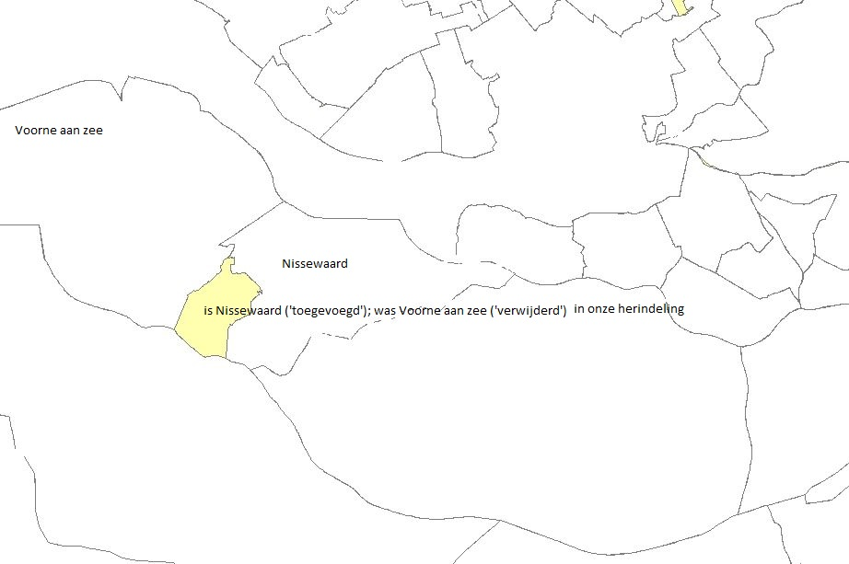
Figuur 1. Nissewaard – Voorne aan zee

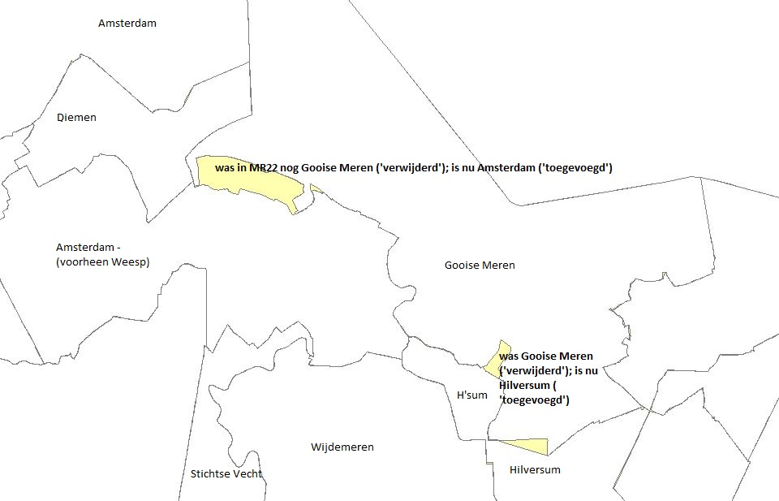
Figuur 2. Amsterdam – Gooise Meren

Bron actueel bestand geometrie bestuurlijke grenzen

De geometrie is gebaseerd op een geopackage van gemeentegrenzen uit PDOK:

https://service.pdok.nl/kadaster/bestuurlijkegebieden/atom/v1_0/bestuurlijke_gebieden.xml
Bestuurlijke indeling van Nederland in gemeenten en provincies en de landsgrens.
Betreft gemeente-, provincie- en rijksgebieden vervaardigd op basis van de kadastrale registratie (BRK).
Updated 24-01-2023
Dataset Metadata XML / NGR
ATOM Feed XML Show

Wijzigingen t.o.v. oude grenzen

De actuele geometrie verschilt op punten van de voorheen gebruikte geometrie in MR2022 en de monitoringsrondes ervoor.
Zo zijn er door het meerjarige gebruik van de oude versie in de NSL Monitoringstool onvolkomenheden geslopen. Denk hierbij aan onvolkomenheden in het doorvoeren van de wijzigingen in de geometrie van gemeentelijke en provinciale herindelingen, verbeterde geometrie in de actuele bronversie t.o.v. de oude bronversie, het niet opnemen van kleine grenscorrecties die niet aangemerkt zijn als volwaardige gemeentelijke herindelingen.

-/-

